薯寮溪水區及水體分類公告草案總說明

水污染防治法第六條第一項暨第二項規定，中央主管機關得交直轄巿、縣（巿）主管機關依水體特質及其所在地之情況，劃定水區，訂定水體分類及水質標準。
為保障薯寮溪水系正常用途，花蓮縣政府檢討薯寮溪水系之水體特質及其所在地之情況，劃定水區，作為該水體用途規劃之依據。其要點如下：

- 公告目的（公告事項第一項）。
- 水區範圍（公告事項第二項）。
- 水體分類（公告事項第三項）。
- 說明水質標準（公告事項第四項）。
薯寮溪水區及水體分類
公告 | 說明
主旨：訂定薯寮溪水區及水體分類，並自即日生效。 | 公告名稱及生效日期。
依據：水污染防治法第六條第一、二項。 | 本公告之法源依據。
公告事項：
- 目的：確保薯寮溪流域水資源之清潔與運用，維護生態體系，改善生活環境，增進國民健康。 | 劃定水區之目的。
- 水區範圍：如附圖（包括薯寮溪及其支流，流域面積約10.13平方公里，行政區域位於花蓮縣豐濱鄉，村里名稱詳如附表一）。 | 水區範圍。
- 水體分類：依據薯寮溪之水資源最佳用途、涵容能力及水質現況等水體特性，訂定本水區內之水體分類如附表二。 | 訂定各水區之水體分類。
- 各水區水體分類之水質標準，依地面水體分類及水質標準之規定。 | 說明各水區水體分類適用之水質標準。

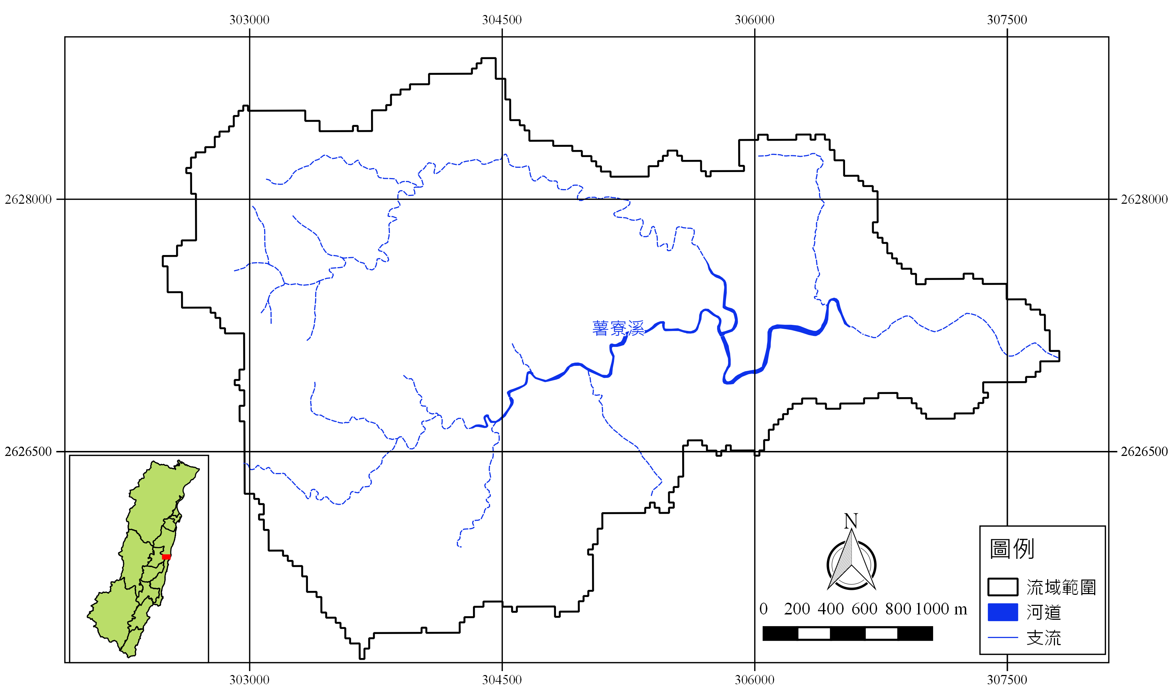
芳寮橋
附圖 薯寮溪水區範圍
附表一 薯寮溪水區行政區域範圍
縣市別 | 鄉鎮別 | 村 里
花蓮縣 | 壽豐鄉 | 水璉村
花蓮縣 | 豐濱鄉 | 磯崎村

附表二 薯寮溪水區之水體分類
河川名稱 |  | 河 段 | 水體  分類 | 長度 | 備註
主支  流別 | 河川
主流 | 薯寮溪  (原蕃薯寮溪) | 主流發源地  至出海口 | 乙類 | 五公里 | 主流發源地至出海口，以天然林地比率較高。河段非屬飲用水水源水質保護區及自來水水質水量保護區，僅作為流域內住戶給水水源，設有簡易自來水設施。由於污染源較少，然而受限於集水區面積，水量較小，對污染涵容能力較差。為確保河川水質及水體用途，劃定為乙類水體。流域內約30戶人家與農地開墾，主要以生活污水為污染源。

